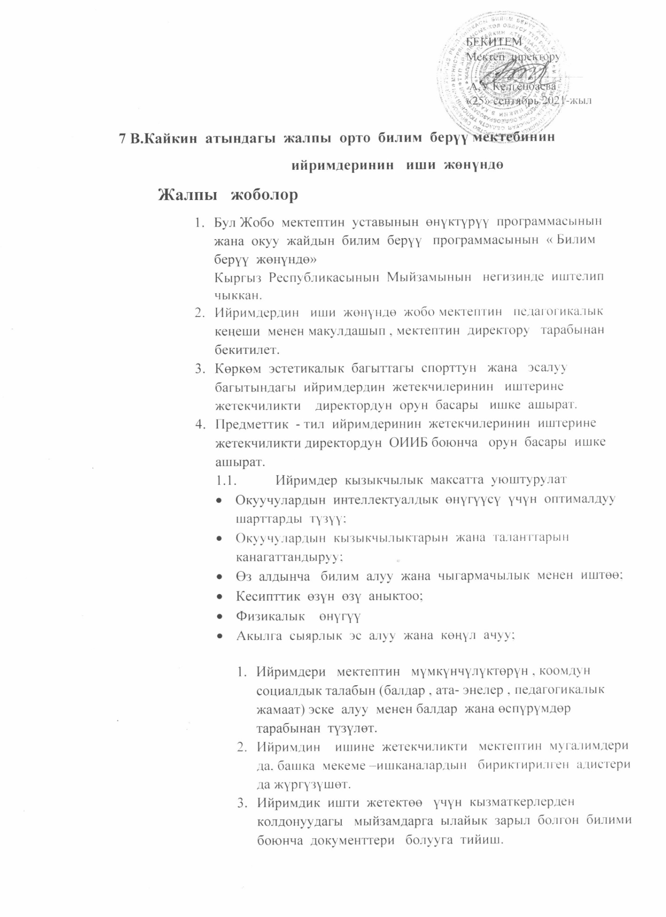
2.Ийримдеринин милдеттери
Ийримдеги класстар билим берүүнүн конкреттүү маселелерин чечүүгө көмөктөшөт:
- Окуу планында каралган көндүмдөрдү жана жөндөмдөрдү кеңейтүү жана тереңдетүү;
- Окуучуларды ата мекендик жана дүйнөлүк илимдин, техниканын, адабияттын, искусствонун, спорттун жетишкендиктери менен тааныштыруу;
- Билимди практикада колдонуу көндүмдөрүн калыптандыруу жана өнүктүрүү;
- Моралдык жана физикалык ден соолукту сактоо жана чыңдоо.

2. Ийримдин иш программалары
Мектепте колдонулган ийримдик программалардын түрлөрү:
- а) типтүү, Билим берүү министрлиги тарабынан сунушталган;
- б) мектептин өзгөчөлүгүнө ылайык өзгөртүүлөр киргизилген стандарт;
- в) өздүк (автордук), ийримдердин жетекчилери тарабынан иштелип чыккан, макулдашылган жана кабыл алынган ыкма. мектеп совети тарабынан.

3. Ийримдерди толтуруунун тартиби
- ийримдерди жыйноо үстүбүздөгү жылдын 10-сентябрына чейин жүргүзүлөт, бирок жыл ичинде ийримдердин кошумча комплекси өткөрүлүшү мүмкүн.
- Студенттер ооруп калганда же стационардык дарыланууда ийримдеги ордун сактап калышат.
- кружоктордун эмгек акысы 15 адамдан.
- Ар бир студент ар кандай багыттагы ийримдерге катышууга, ошондой эле окуу багытын өзгөртүүгө укуктуу.
- Спорттук секцияда машыгуу үчүн студенттер спорттун бул түрү менен машыгууга уруксаты бар медициналык справка беришет.
Мектепте штаттык таблицага ылайык белунген ставкаларга жараша кызыкчылык топторунун саны ачылат.

5.Окуу кружокторунун узактыгы

- 1.ийримдердеги сабактардын узактыгы психологиялык жана социалдык-экономикалык максатка ылайыктуулугуна, окуучулардын жол берилген жүгүнө жараша белгиленет:
а) 7 жаштагы студенттер үчүн - 45 мүнөттөн ашык эмес (1 академиялык саат)
б) 8-10 жаштагы окуучулар үчүн - 15 мүнөттүк тыныгуу менен 1,5 саатка чейин;
в) 11 жаштан 13 жашка чейинки окуучулар үчүн - тыныгуусуз 1,5ке чейин;
г) 14-17 жаштагы окуучулар үчүн 3 саатка чейин 15 мүнөттүк тыныгуу менен.

- Окуу жылы кружоктордо
- Ийримдерде окуу жылы 5-сентябрда башталып, 25-майда аяктайт
- Жаңы окуу жылында кружоктордун ишине даярдоону өткөн окуу жылынын аягына чейин ийримдердин жетекчилери жүргүзүшөт.
- Кружоктордун ишинин натыйжалары
Кружоктордун ишинин натыйжасы:
Көркөм-эстетикалык ийримдердин чыгармачылык отчету (мектептик, шаардык иш-чараларга, иш профили боюнча сынактарга катышуу, отчеттук көргөзмөлөрдү, концерттерди даярдоо жана өткөрүү ж.б.)
Предметтик ийримдердин окуучуларынын олимпиадаларга, мектеп окуучуларынын илимий иштеринин конкурстарына катышуусу ж.б.
Мектептик жана шаардык спартакиадага спорттук секцияларга катышкан окуучулардын катышуусу.
- Кружоктордун ишине контролдук кылуу
Ийримдердин ишин көзөмөлдөө, иш кагаздарын жүргүзүү ийрим жетекчиси тарабынан директордун орун басарларына жүктөлөт.
Директордун жалпы маселелер боюнча орун басарлары ийрим жетекчисинин иш журналынын абалын кварталына 1 жолудан кем эмес текшеришет.

9.Клубдун жетекчисинин документтери

- .Ийрим жетекчисинин документтерине төмөнкүлөр кирет:
А) белгиленген формадагы ийрим жетекчисинин ишинин реестри;
Б) календардык-тематикалык пландоо менен ийримдин ишинин программасы.
- .Ийримдин иш программасы, тематикалык (календардык) планы жок ийримдин жетекчисине иштөөгө жол берилбейт, анын эмгегине акы төлөнбөйт.
10. Ийримдерди башкаруу
Мектеп ийриминин жетекчиси окуу жайдын жетекчисинин буйругу менен кызматка дайындалат жана бошотулат.
Ийрим жетекчиси окуучулардын ийримдеги ишмердүүлүгүн пландаштырат жана уюштурат, окуучулардын өмүрүнө, коопсуздугуна жана ден соолугуна жооп берет.

